让雷锋精神在新时代绽放更加璀璨的光芒——上海市建筑工程学校学雷锋主题升旗仪式暨签名承诺活动

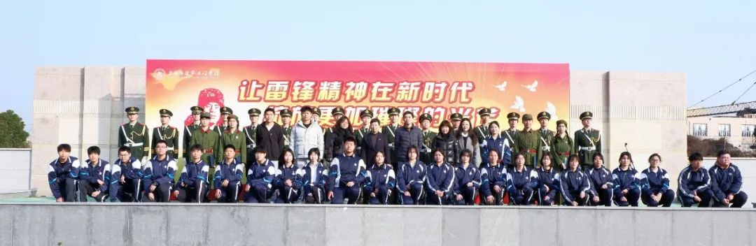

“学习雷锋好榜样，忠于革命忠于党……”一首歌曲传唱在春风里，唱遍了960多万平方公里的陆地，唱遍了300多万平方公里的海波。雷锋这个名字，写进了56个民族的脑海，写进了14亿人民的心窝，滋养着中华儿女的心灵。三月春风拂大地，雷锋薪火代代传。3月5日是学雷锋纪念日，恰逢毛泽东等老一辈革命家为雷锋同志题词60周年。为了让雷锋的名字永远铭记在师生心中，让雷锋精神在新时代发扬光大，3月6日晨，我校举行了“让雷锋精神在新时代绽放更加璀璨的光芒”学雷锋主题升旗仪式暨签名承诺活动。学校党委书记吕力、党委委员屠建军出席活动。校国旗队擎着国旗，迈着坚定的步伐入场。伴随着雄壮的国歌，庄严的五星红旗在全校师生的注目下冉冉上升。师生注目礼表达着大家对祖国深深的敬意。

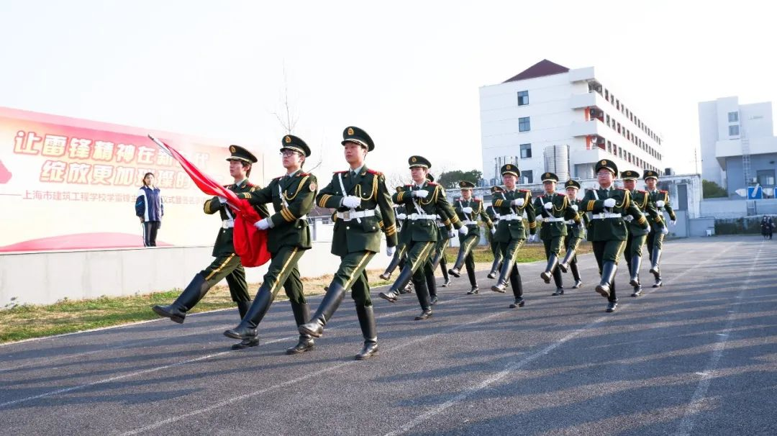

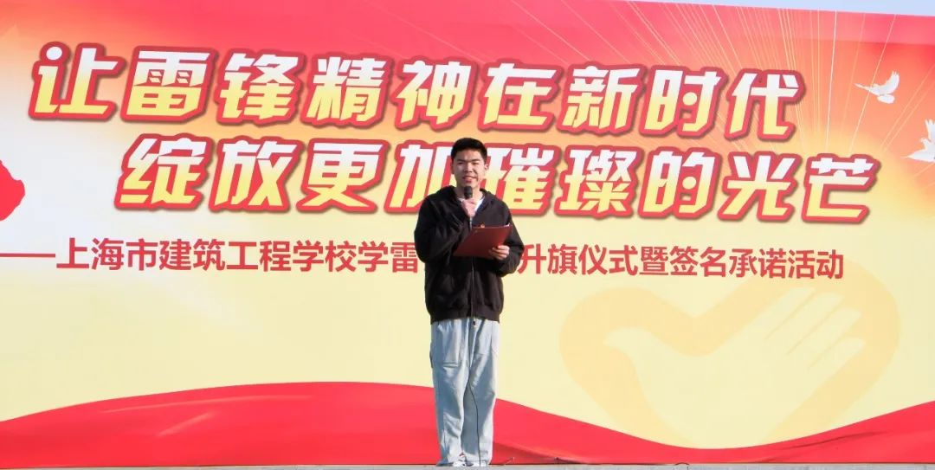

学习雷锋，传承美德。雷锋，是中华美德的文化标识、人民群众的道德楷模、无数志愿者的共同称号、享誉世界的国家名片。校舞龙队队长、上海市美德少年，19工程造价（贯通）2班薛胜男同学作国旗下的发言。从校园舞龙文化的“代言者”逐步成长为中国舞龙文化传承创新的“探索者”，薛胜男用实际行动传承发扬着中华优秀传统文化。在对过往回顾的同时，他也号召大家，要用青春的力量，让雷锋精神闪耀新时代。

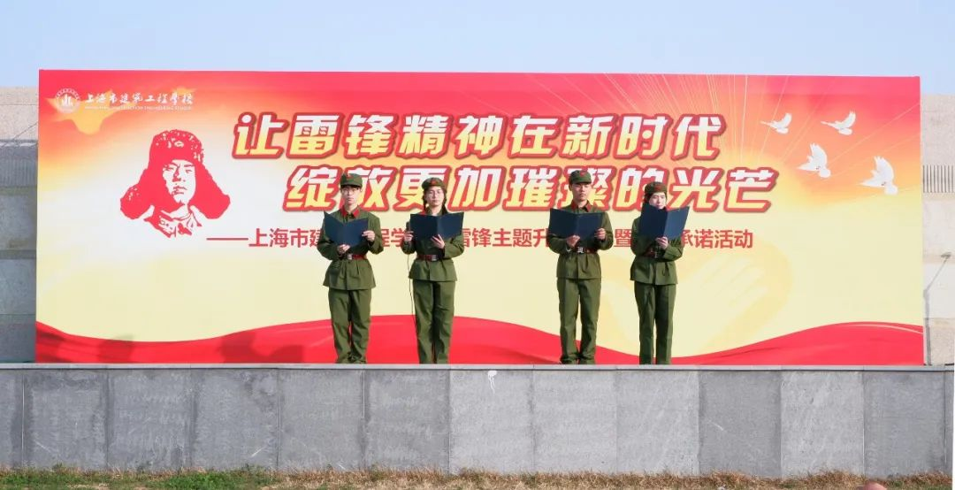

从毛泽东同志号召“向雷锋同志学习”，到习近平总书记强调“把雷锋精神代代传承下去”，这是跨越半个多世纪的传承。身着绿色军装、佩戴雷锋徽章，四位同学的诗朗诵《青春当燃，志愿有我》，将建校学子的精神风貌、志愿风采体现得淋漓尽致。弘扬雷锋精神，点亮志愿星火，作为新时代青年志愿者，雷锋不是过去，而是你我。

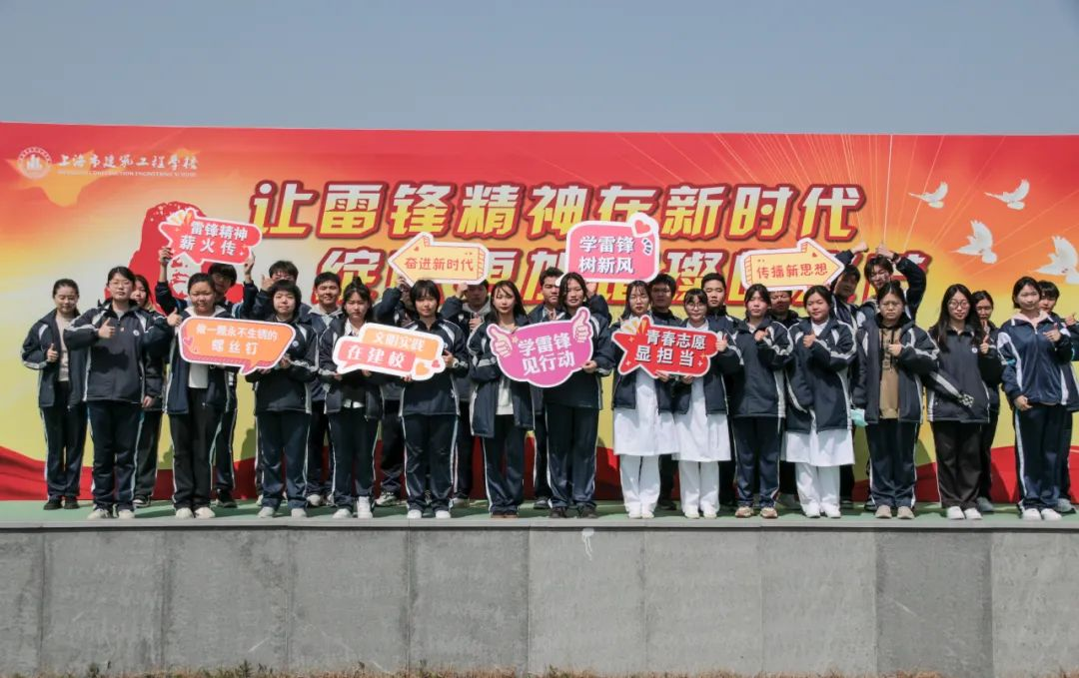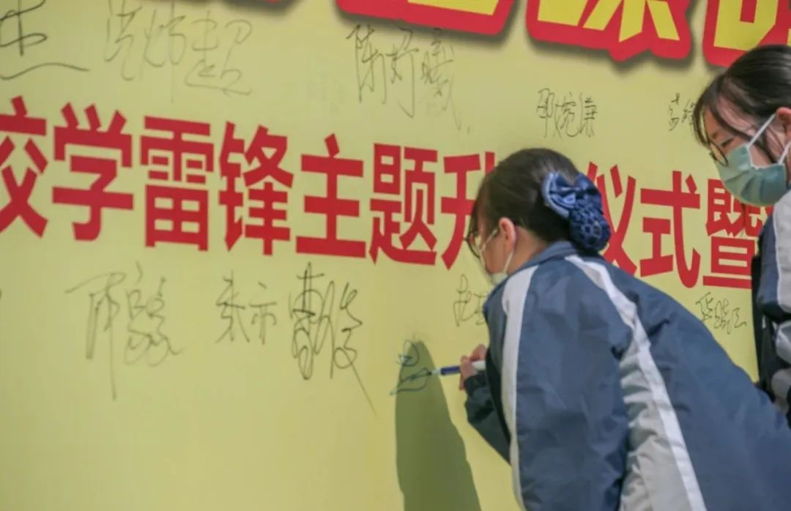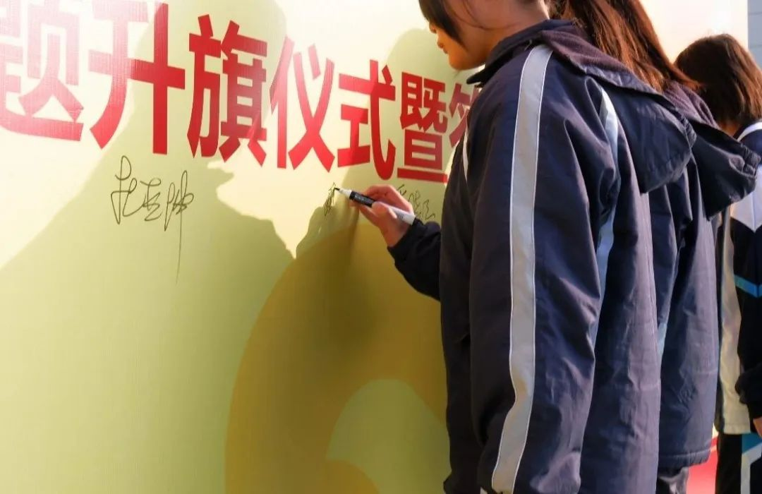雷锋是时代的楷模，雷锋精神是永恒的。在《学习雷锋好榜样》的歌声中，各班级学生代表纷纷走上主席台，在签名板上郑重签下自己的名字。热爱祖国、关爱社会、帮助他人、勤奋学习、乐于奉献。这份签名，既是对雷锋精神的一种敬意，也是对自己的一份承诺。相信同学们定会努力践行雷锋志愿精神。

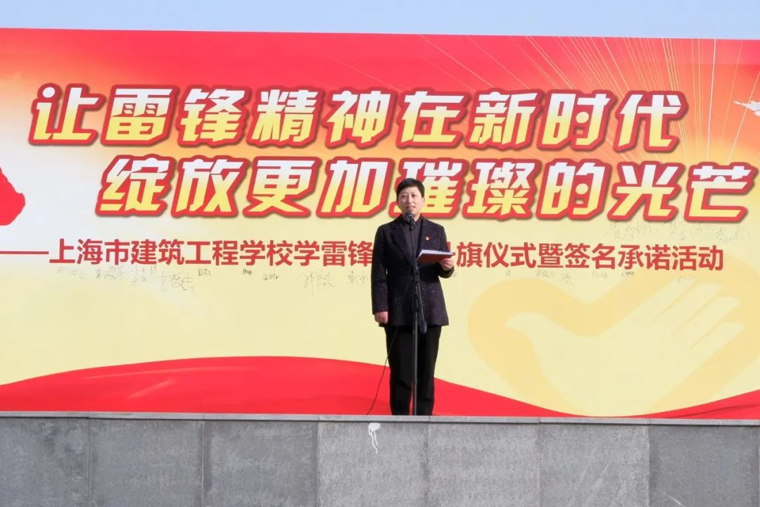

岁序常易，华章日新。吕力书记为升旗仪式致辞。她号召大家，要深刻把握雷锋精神的时代内涵，让学雷锋在建校学子中蔚然成风，让学雷锋活动融入日常、化作经常。吕书记对同学们提出三点希望。一是要深入全面学习雷锋精神。以雷锋生平、雷锋日记、经典影片为媒介，在了解英雄生平过去的同时，感悟新时代雷锋精神的内涵和力量。二是要矢志不移传承雷锋精神。雷锋精神，人人可学；奉献爱心，处处可为。同学们要传承雷锋精神，共建文明校园。三是要力行不辍践行雷锋精神。依托学校“四叶草青年志愿者协会”这一平台，做实做好校内外志愿者活动。吕书记强调，作为与新时代同行、砥砺奋进的一代人，应追寻先辈足迹，不忘初心，信念如磐，一路前行。大家既要学习雷锋的事迹，也要学习雷锋的精神，让雷锋精神在新时代绽放更加璀璨的光芒。

雷锋精神是不朽丰碑，践行雷锋精神永无止境。建校青年学子将会勇做实现中华民族伟大复兴的先锋力量，让雷锋精神绽放更加璀璨的光芒。漫天星光，定能把前路照亮。